SECCION DE EVALUACIÓN DE ESTUDIO DE IMPACTO AMBIENTAL
INFORME TÉCNICO DE INSPECCIÓN DE CAMPO DE EsIA, CATEGORÍA II

DRPO-IIO-SEIA-194-2019.

- DATOS GENERALES

NOMBRE DEL ESIA: | ÁREAS COMPLEMENTARIAS ESTUDIO, DISEÑO, CONSTRUCCIÓN, OPERACIÓN Y MANTENIMIENTO DE LA PLANTA POTABILIZADORA ING. JOSÉ G. RODRÍGUEZ.
NOMBRE DEL PROMOTOR: REPRESENTATE LEGAL: | INSTITUTO DE ACUEDUCTOS Y ALCANTARILLADOS NACIONALES  JUAN FELIPE DE LA IGLESIA TOBÓN
ACTIVIDAD ECONÓMICA PROYECTADA: | INDUSTRIA DE LA CONSTRUCCIÓN.
CONSULTORES Y N° DE REGISTRO: | LUIS ESCALANTE IRC-002-2017  GLADYS CABALLERO IRC-083-2019
UBICACIÓN DEL PROYECTO: | CORREGIMIENTO DE ARRAIJÁN (CAB), DISTRITO DE ARRAIJÀN, PROVINCIA DE PANAMA OESTE.
PARTICIPANTES: | Por MiAMBIENTE:  Tec. Jean C. Peñaloza, Ing. Raúl de Sedas  SEIA – Dirección Regional Panamá Oeste.  Mgter. Ernesto Brown  Agencia de Arraijàn - Dirección Regional Panamá Oeste.  Agro. Isaac Espinoza  SAPB - Dirección Regional Panamá Oeste. | Por la Consultora:  Ing. Denisse González  Ing. Carmen González  Por la Promotora:  Ing. Mariela Barrera
FECHA DE INSPECCIÓN: | 13 DE NOVIEMBRE DE 2019
FECHA DE ELABORACION: | 21 DE NOVIEMBRE DE 2019

- OBJETIVOS DE LA INSPECCIÓN:

Corroborar en campo la descripción física y biológica del estudio de impacto ambiental categoría I en proceso de evaluación.
- DESARROLLO DE LA INSPECCIÓN:

El día 13 de noviembre de 2019, siendo las 09:00 a.m., se realiza inspección a campo para verificar las condiciones físicas y biológicas que se describen en el estudio de impacto ambiental categoría I en proceso de evaluación. A la misma asistieron técnicos de MiAMBIENTE y por la parte consultora y promotora, mencionados en el cuadro de datos generales. Se inicia el recorrido del polígono y de sus áreas colindantes. El mismo culmino a las 12:00 a.m.

IV. DESCRIPCION DEL PROYECTO:

El proyecto comprende la construcción de la Línea de Conducción de la Planta Potabilizadora Ing. José G. Rodríguez, cuya línea base fue presentada por medio de un Estudio de Impacto Ambiental Categoría II, aprobado por el Ministerio de Ambiente bajo la Resolución DEIA-IA- 009-2019 de 23 de enero de 2019, donde se incluyen todas aquellas actividades como la construcción y pruebas de un nuevo sistema de abastecimiento de agua potable, la toma de agua cruda, línea de aducción, planta potabilizadora, obras complementarias, suministro e instalación de equipos de la toma, línea de conducción hasta la interconexión del nuevo sistema con el actual y mejoras a los sistemas de abastecimiento de Arraiján y posterior operación y mantenimiento, en el distrito de Arraijàn, Provincia de Panamá Oeste.

En lo referente a la línea de conducción, en el estudio de impacto ambiental inicial, el área de intervención, consta de una franja de veinte (20) metros de ancho por 6.5 Km para la línea de conducción.

El Estudio de Impacto Ambiental Categoría 1, del proyecto “Áreas Complementarias, Estudio, Diseño, Construcción, Operación y Mantenimiento de la Planta Potabilizadora Ing. José G. Rodríguez”, objeto de la presente evaluación consiste en la realización de ajustes de diseño resultante en el cambio del alineamiento original propuesto, ubicándose en zonas fuera de la huella del proyecto aprobado y que por tanto ameritan el desarrollo de un nuevo instrumento de evaluación del impacto ambiental que representará la ejecución del mismo, dichas secciones fuera de la huella original, se han identificado como Área 1 (3 has + 1,477.02 m²), para aquellas áreas ubicadas a la derecha del alineamiento original y Área 2 (1 has + 6,462.95 m²), para aquellas ubicadas al lado derecho del alineamiento original (tomado desde la Planta hacia la interconexión, en Loma Cobá), para este estudio la franja de alineamiento se mantiene similar a la original con una distancia de 6.5 km de longitud, siguiendo en dirección norte a sur buscando la carretera Panamericana. Una vez realizadas las conexiones de Arraiján, discurre paralela a la futura ampliación de la vía Panamericana, en su lado norte.

El área del proyecto comprende una superficie total de 4 has + 7,939.97 m², se incluye el área 1 y el área 2.

V. VERIFICACIÓN EN CAMPO:

El polígono del proyecto se encuentra localizado sobre las siguientes coordenadas de ubicación UTM, DATUM WGS-84: 649173.02 E 995275.17 N (inicio desde la planta potabilizadora), 649598.34 E 994757.35 N (curso de agua), 649756.06 E 994407.59 (construcción de cajón pluvial), 650445.40 E 992481.61 (Rio Cocoli), 650188.02 E 990666.40 N (punto después del rio), 650293.82 E 990403.04 N (punto después del rio), puntos de coordenadas tomados durante la inspección. El área se localiza específicamente sobre terrenos de la Nación, bajo la administración de la Unidad Administrativa de Bienes Revertidos del Ministerio de Economía y Finanzas ubicados en el corregimiento de Arraijàn Cabecera, distrito de Arraijàn, provincia de Panamá Oeste.
El área del proyecto presenta una topografía ligeramente ondulada con pendientes que oscilan entre 12% y 20% de inclinación, suelo de textura arcilloso, en cuanto a recursos hídricos dentro del polígono del proyecto se evidenciaron algunos cursos de aguas superficiales a lo largo de la huella del proyecto según información descrita en el EsIA y verificación de campo (Informe Técnico No. DRPO-SSH-074-2019).

La vegetación del polígono del proyecto se conforma por bosque secundario con desarrollo intermedio diferenciándose dos (02) estratos verticales; el primero que corresponde al estrato superior conformado por especies como Espavé (Anacardium excelsum), guayabo (Terminalia oblonga), corotu (Enterolobium cyclocarpum), guachapali (Pseudosamanea guachapele), higueron (Ficus insípida), cedro amargo (Cedrela odorata), guayacan (Tabebuia guayacan), guácimo (Guazuma ulmifolia), palma chunga (Astrocaryum standleyanum), palma coroza (Elaeis oleífera) entre otras y en el estrato inferior constituyendo el sotobosque podemos encontrar algunas especies vegetativas comunes de palmas e hierbas como: escobilla (Sida rhombifolia), servulaca (Baltimora recta), chichica (Heliconia latispatha), paja canalera (Saccharum spontaneum), platanilla (Heliconia rostrata), rastrojo y gramínea entre otras de acuerdo con el Informe Técnico AA-Nº-132-2019. Algunas de las especies poseen ciertas características biológicas y ecológicas para ser fuente de alimento y refugio de fauna silvestre, alimento humano, uso medicinal, maderables y uso tradicional, en cuanto a especies botánicas de importancia, las antes mencionadas no reúnen las características como tal y son de amplio rango y distribución a nivel nacional, ninguna es endémica y/o se encuentra protegida o incluida dentro de algún régimen de conservación, ya sea por las legislación nacional y/o CITES, económicamente desde la perspectiva forestal destacan algunos individuos arbóreos con potencial aprovechable, pero en un número reducido, mientras que ornamental u otras no hay. Por lo tanto lo visto en campo concuerda con lo descrito en el EsIA categoría I en evaluación.

En cuanto a especies de fauna silvestre principalmente la micro fauna y macro fauna las especies adaptativas a estos tipo de hábitats está caracterizada principalmente por individuos de mamíferos tales como: zariguella/zorra (Didelphis marsupiales), ardilla (Sciurus variegatoides), conejo muleto (Sylvilagus brasilensis), coyote (Canis latrans), gato manglatero (Procyon lotor) entre otros. En cuanto especies herpetológicas podemos mencionar individuos representativos como: sapo (Rhinella marina), rana tungara (Engystomops pustulosus), tana (Agalychnis callidryas), borriguero (Ameiva ameiva), lagartija (Norops biporcatus), iguana verde (Iguana iguana), serpiente (Leptodeira annulata), lagartija (Norops limifrons) entre otras, en cuanto a la clase aves paloma rabiblanca (Leptotila verreauxi), Talingo (Crotophaga ani), Azulejos (Thraupis episcopus), chango (Quiscalus mexicanus), Gavilán caminero (Buteo magnirostris), Caracara (Milvago chimachima), perico (Brotogeris jugularis), Mirlo pardo (Turdus grayi), carpintero mechi rojo (Campephilus melanoleucos), perico frentirojo (Amazona autumnalis), tucán (Ramphastos sulfuratus) entre otras y por parte de la fauna acuática individuos como: parivivo (Poecilopsis retropina), sardina (Astyanax aeneus), chogorro (Andinocarax coerolecpuntatus), barbu (Ramdhia laticauda) entre otros. En cuanto a especies silvestres bajo algún rango de conservación y protección a nivel nacional e internacional - CITES se identificaron algunos individuos pertenecientes a la clase aves principalmente. De acuerdo con el informe de Inspección Técnica A.P.B.–063–2019 señala que por el tipo de formación vegetal presente y el grado de evolución de la misma del sitio presenta los hábitats favorables para el desarrollo de especies silvestre como las antes mencionadas. Por lo tanto lo visto en campo está acorde con lo descrito en el EsIA categoría I en evaluación.

- AMPLIACIONES SOLICITADAS Y SU JUSTIFICACIÓN.
Se deja constancia que no se requiere ninguna información aclaratoria respecto al componente físico/biológico del proyecto descrito en el EsIA categoría I.
- CONSIDERACIONES FINALES.
En cuanto al componente fisco/biológico del área del proyecto se considera que lo visto en campo concuerda con lo descrito en el EsIA Categoría I.

Evaluado por:  _______________________________  TEC. JEAN C. pEÑALOZA Técnico Evaluador de Sección de EsIA.  Dirección Regional de Panamá Oeste  MINISTERIO DE AMBIENTE. | revisado por:  ______________________________  Ing. Raul de Sedas  Jefe de Sección de Evaluación de EsIA  Dirección Regional de Panamá Oeste  MINISTERIO DE AMBIENTE.

Vo. Bo.:

_________________________________
Licda. MARISOL AYOLA
Directora Regional
Dirección Regional de Panamá Oeste
MINISTERIO DE AMBIENTE

IMÁGENES DEL ARE
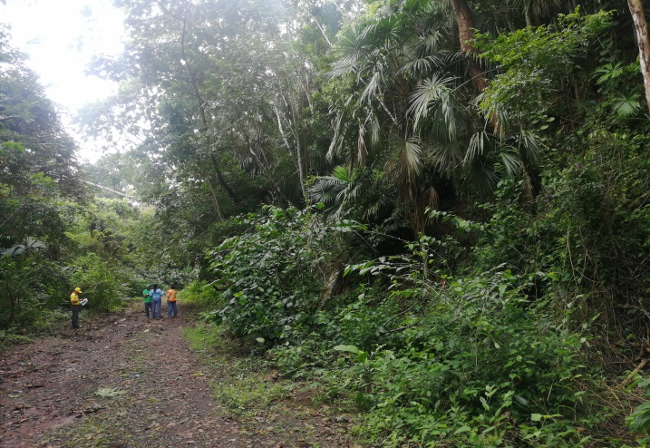 | 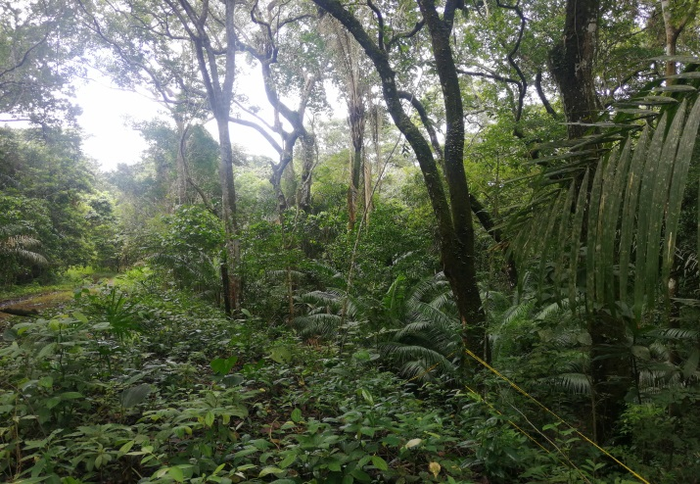
Imagen Nº 1, 2: panoramica visual de la huella del proyecto en ambas franjas de la antigua carretera que comunica la Vía Cincuentenario con el área conocida como Loma Cobá, observandose la vegetacion existente conformada por bosque secundario con desarrollo intermedio entre otras.
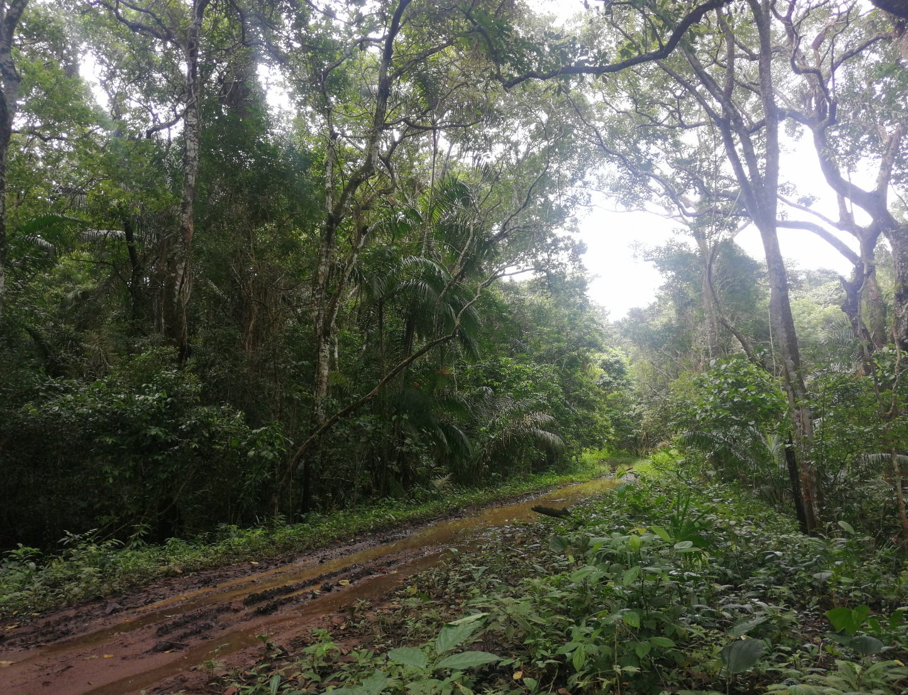
Imagen Nº 3: visual del camino existente a mejorar que sera utilizado para el transporte de equipos necesarios para el desarrollo del proyecto.
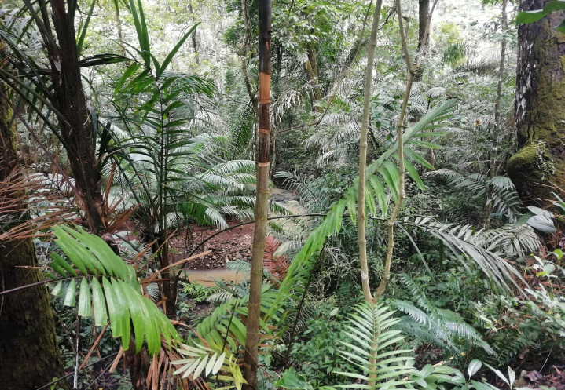 | 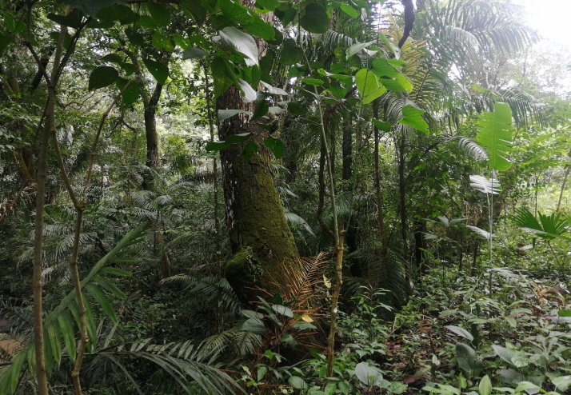
Imagen Nº 4: curso de agua identificado en la huella del proyecto durante el recorrido, el mismo mantenia un espejo de agua con niveles de turbiedad, producto de inclemencias climaticas por lluvia. | Imagen Nº 5: bosque de galeria del rio Cocoli, donde la linea de conduccion sera construida de forma aerea sobre el cuerpo de agua existente.

